|  |
| --- |
| X4M05使用手册 |
| 模块软硬件连接配置方法 |
| WiRush 2019 |

# 简介

## 1.1模块说明

X4M05模块包括X4A02模块以及X4SIP02模块组成，其中X4A02提供一对差分天线以及一组模块pin针脚，X4SIP02包括X4芯片以及必要的电路元器件。

X4M05模块通过SPI配置和读取雷达数据。

## 1.2文档目录

* official_datasheet目录  
  包括X4芯片的datasheet，以及X4A02、X4M05模块的说明书。  
  其中寄存器配置参考X4的datasheet；  
  针脚编号参考X4A02模块说明书。
* sourcecode(rpi)目录  
  树莓派可以直接编译运行的源代码，以及引脚连接方法。
* x4_frame_time.xlsx文件  
  寄存器配置参考，因为寄存器配置必须要保证处理器内核有足够的处理周期时间，否则无法产生数据。

# 二、硬件连接

## 2.1参考资料

（1）X4A02_antenna_board_rev_b_preliminary.pdf   
 4.1节*16-pin XeThru Radar Connector*

（2）也可以直接参考树莓派的示例连接方法  
 x4rasp.zip/x4driver_raspbian/ X4M05RPIconnection.pdf

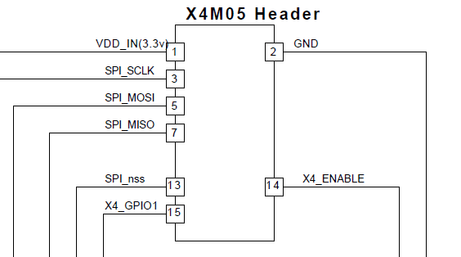

图1、引脚示意

## 2.2引脚说明

如图1，引脚包括：

* 3.3v供电/地
* spi系列接口
* 两个GPIO（X4_GPIO1、X4_ENABLE）

另外，X4M05模块提供的是1.27mm的排针，单片机开发板的排针通常是2.0/2.54mm，需要做转接。转接方法建议：

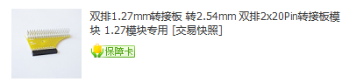



图2 排针转接

## 2.3树莓派配置

如果是用树莓派连接X4M05模块，需要打开spi支持，建议使用wiringpi库进行io操作。

* 打开spi  
  # sudo raspi-config  
  然后在interfaces选项开启spi即可
* wiringpi库  
  通常raspbian系统已自带

# 三、程序说明

如果上述连接配置正常，x4rasp压缩包解压之后就可以直接编译运行，压缩包里边除了源码、makefile，也包括readme和连接配置文档。

x4rasp工程是c++的，但是其中hal和 driver模块是c语言，可以修改移植单片机的c环境。

## 3.1程序模块解析

* src/hal  
  硬件接口，基于wiringpi库实现，可以修改移植其他硬件环境。  
  **★注意**里边的*wiringPiSPISetup(SPI_CHANNEL, 35000000);*方法，由于树莓派是仿真spi，所以如果频率设置太高，会产生时钟误差导致数据失真，但是频率设置太低的话读取速度有可能会跟不上x4芯片的数据输出（比如设置1000FPS基带信号）。
* src/XDriver  
  地址和配置的封装，不需要修改。
* src/Radar  
  程序流程控制，其中  
  *int taskRadar(void)*方法包括X4的寄存器配置，调整配置都在这里。  
  *void x4driver_data_ready(void)*方法为spi回调，每次调用读取一祯基带信号。在这里把数据抛给业务模块进行处理计算。  
  **★注意**这里的处理不要耗时，否则会产生丢祯，因为X4芯片本身只缓存最后一祯。

## 3.2相关配置

*int taskRadar(void)*方法可以配置雷达的扫描参数，包括祯率配置等。但是如果配置不合理会无法产生数据。配置修改务必参考x4_frame_time.xlsx手册。

注意有一个配置是*x4driver_set_downconversion(...)*，如果配置为1每一祯会做downconvertion产生复数信号；如果配置为0则每一祯是原始的RF信号。  
☆参考x4_datasheet_revE_restricted.pdf - 7.2. Receiver。

# 四、注意事项